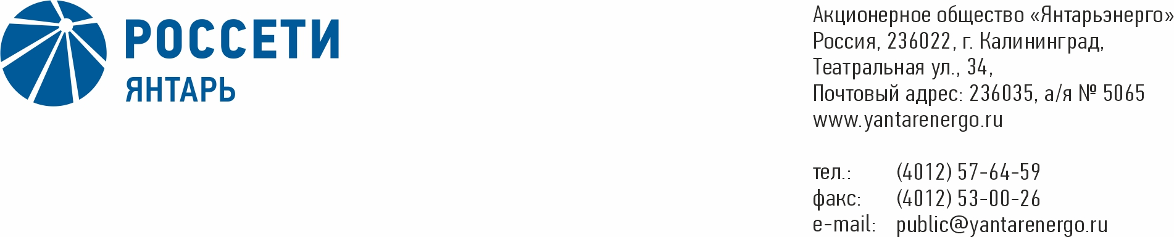

**ПРОТОКОЛ**

**Заседания Совета директоров**

**12.11.2020 № 28**

**Калининград**

Заседание Совета директоров проводится в форме заочного голосования.

Председательствующий – Председатель Совета директоров – Маковский И.В.

Корпоративный секретарь – Кремков В. В.

Члены Совета директоров, проголосовавшие заочно (предоставившие письменное мнение): Маковский И. В., Бычко М.А., Колесников М.А, Павлов А.И., Парамонова Н.В., Чевкин Д.А., Юткин К.А.

Число членов Совета директоров, проголосовавших заочно (предоставивших письменное мнение), составляет 7 из 7 избранных.

Кворум для проведения заседания Совета директоров составляет не менее половины от числа избранных членов Совета директоров Общества (пункт 15.12 статьи 15 Устава АО «Янтарьэнерго»). Кворум для проведения заседания Совета директоров имеется.

**Повестка дня:**

1. Об определении позиции представителей АО «Янтарьэнерго» в Совете директоров АО «Калининградская генерирующая компания» по вопросу о рассмотрении отчета об исполнении бизнес-плана   
   АО «Калининградская генерирующая компания» за 2019 г.
2. О рассмотрении отчета внутреннего аудита Общества об оценке корпоративного управления за 2019-2020 корпоративный год.

**ВОПРОС № 1**: Об определении позиции представителей АО «Янтарьэнерго» в Совете директоров АО «Калининградская генерирующая компания» по вопросу о рассмотрении отчета об исполнении бизнес-плана АО «Калининградская генерирующая компания» за 2019 г.

**Вопрос, поставленный на голосование:**

Поручить представителям АО «Янтарьэнерго» в Совете директоров   
АО «Калининградская генерирующая компания» голосовать «за» принятие следующего решения:

1. Принять к сведению отчет об исполнении бизнес-плана   
АО «Калининградская генерирующая компания» за 2019 г. согласно приложению 1 к настоящему решению Совета директоров Общества.

2. Отметить по итогам 2019 г. превышение фактических показателей бизнес-плана от плановых в части расходов на оплату труда, в том числе: «Фонд заработной платы АУП» на 17 % (план 34,7 млн руб., факт 40,4 млн руб.), на 21 % «Среднемесячная заработная АУП» (план – 48,1 тыс. руб., факт – 58,4 тыс. руб.).».

**Итоги голосования по данному вопросу:**

|  |  |  |  |
| --- | --- | --- | --- |
| **Ф.И.О.**  **члена Совета директоров** | **Варианты голосования** | | |
|  | “За” | “Против” | “Воздержался” |
| Маковский Игорь Владимирович | «ЗА» | - | - |
| Бычко Михаил Александрович | «ЗА» | - | - |
| Колесников Михаил Александрович | «ЗА» | - | - |
| Павлов Алексей Игоревич | «ЗА» | - | - |
| Парамонова Наталья Владимировна | «ЗА» | - | - |
| Чевкин Дмитрий Александрович | «ЗА» | - | - |
| Юткин Кирилл Александрович | «ЗА» | - | - |

**Решение принято.**

**ВОПРОС № 2**: О рассмотрении отчета внутреннего аудита Общества об оценке корпоративного управления за 2019-2020 корпоративный год.

**Вопрос, поставленный на голосование:** Принять к сведению отчет внутреннего аудита АО «Янтарьэнерго» об оценке корпоративного управления за 2019-2020 корпоративный год согласно приложению 2 к настоящему решению Совета директоров Общества.

**Итоги голосования по данному вопросу:**

|  |  |  |  |
| --- | --- | --- | --- |
| **Ф.И.О.**  **члена Совета директоров** | **Варианты голосования** | | |
|  | “За” | “Против” | “Воздержался” |
| Маковский Игорь Владимирович | «ЗА» | - | - |
| Бычко Михаил Александрович | «ЗА» | - | - |
| Колесников Михаил Александрович | «ЗА» | - | - |
| Павлов Алексей Игоревич | «ЗА» | - | - |
| Парамонова Наталья Владимировна | «ЗА» | - | - |
| Чевкин Дмитрий Александрович | «ЗА» | - | - |
| Юткин Кирилл Александрович | «ЗА» | - | - |

**Решение принято.**

**Принятые решения:**

**По вопросу № 1 повестки дня:**

Поручить представителям АО «Янтарьэнерго» в Совете директоров   
АО «Калининградская генерирующая компания» голосовать «за» принятие следующего решения:

1. Принять к сведению отчет об исполнении бизнес-плана   
   АО «Калининградская генерирующая компания» за 2019 г. согласно приложению 1 к настоящему решению Совета директоров Общества.

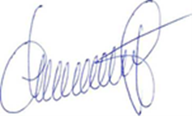

2. Отметить по итогам 2019 г. превышение фактических показателей бизнес-плана от плановых в части расходов на оплату труда, в том числе: «Фонд заработной платы АУП» на 17 % (план 34,7 млн руб., факт 40,4 млн руб.), на 21 % «Среднемесячная заработная АУП» (план – 48,1 тыс. руб., факт – 58,4 тыс. руб.).».

**По вопросу № 2 повестки дня:** Принять к сведению отчет внутреннего аудита АО «Янтарьэнерго» об оценке корпоративного управления за 2019-2020 корпоративный год согласно приложению 2 к настоящему решению Совета директоров Общества.

Дата составления протокола 12 ноября 2020 года.

Председатель Совета

директоров И.В. Маковский

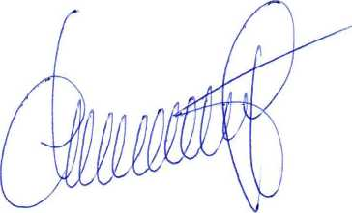

Корпоративный секретарь В.В. Кремков